RB3390 Návod k použití
Technická data a vlastnosti
Hlavní:
Kalendář do roku 2099
12- nebo 24hodinový formát zobrazení času.
Automatická kalibrace sítě času
Denní budík s funkcí odložení (3 budíky)
Měřitelný rozsah vnitřní a venkovní vlhkosti: 1%RH to 99%RH
rozsahy měření teploty::
— uvnitř:-10°C až 50°C (14°F to 122°F)
—venku:-40°C až 70°C (-40°F to 158°F)
— Zobrazení teploty v °C nebo °F.
Záznam maximální / minimální vnitřní teploty a vlhkosti
Bezdrátové dálkové monitorování teploty bazénu, lze připojit až 3 kanály dat
Funkce předpovědi počasí a funkce hlášení teploty, informace o předpovědi počasí poskytované sítí
Připojuje se přímo k wifi síti, připojuje se k systému Tuya Smart
Zdroj energie
Baterie: 2 x LR06, 1,5 V (velikost AA)
Příkon zařízení: DC 5V více než 1A (napájecí kabel nebo napájecí adaptér)

Bezdrátový venkovní senzor:
— 3 volitelné kanály
— Frekvence přenosu dat: 433 MHz
— Bezdrátový dosah: max. 60 m (volná plocha)
— Baterie: 2 x LR03, 1,5 V (velikost AAA)

Vzhled hlavní jednotky:
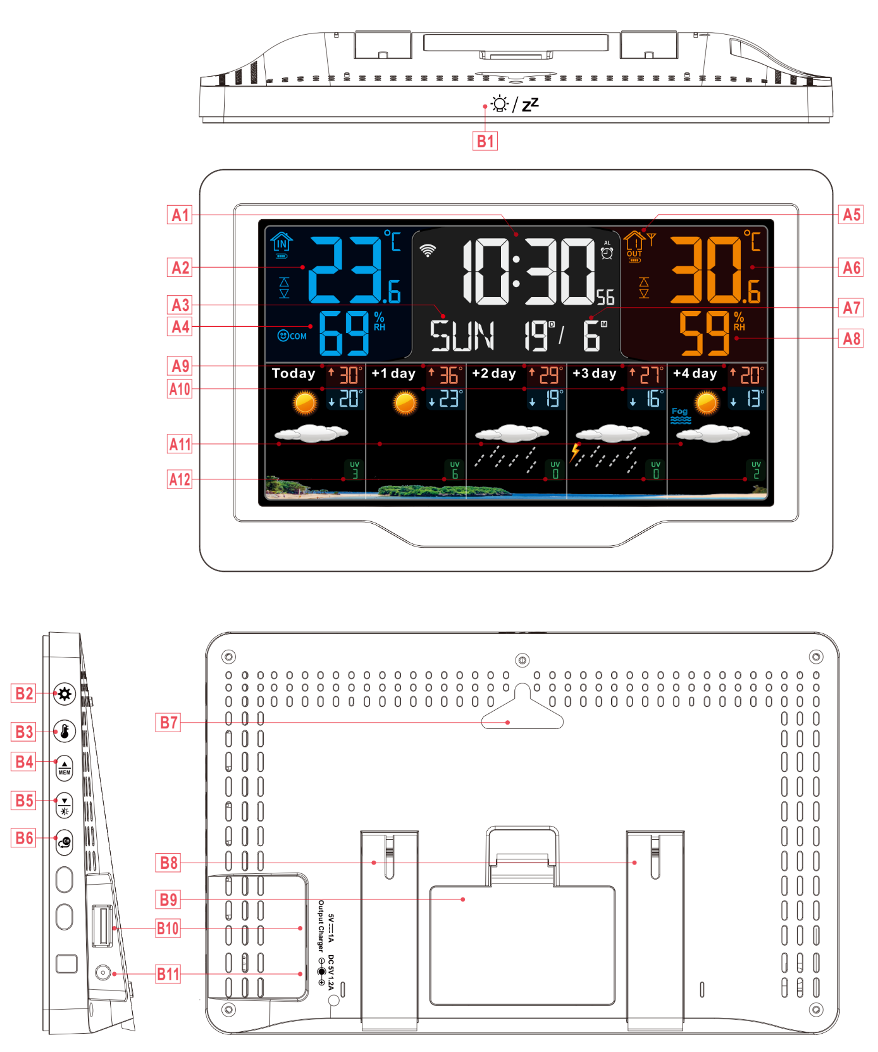

Část A- LCD
A1: Čas | A2: Vnitřní teplota
A3: Týden | A4: Vnitřní vlhkost
A5: Vzdálený bezdrátový kanál | A6: Venkovní teplota
A7: Kalendář | A8: Venkovní vlhkost
A9: Předpokládaná maximální teplota dnes a v příštích 14 dnech | A10: Předpokládaná minimální teplota dnes a v příštích 14 dnech
A11: Předpověď počasí na dnešní a příštích 14 dní | A12: Předpověď UV indexu dnes a v příštích 14 dnech
: Indikátor síly signálu WIFI | : Ikona stavu baterie
: Ikona bezdrátového příjmu | :Ikona letního času
MAX: Zobrazení záznamu maximální vnitřní teploty a vlhkosti | MIN: Zobrazení záznamu minimální vnitřní teploty a vlhkosti
: Výstražná ikona horního limitu teploty | : Výstražná ikona dolní mezní hodnoty teploty
:Úroveň vnitřního komfortu: sucho | :Úroveň vnitřního komfortu: příjemně
:Úroveň vnitřního komfortu: vlhko | : ikona budíku

Část B – Tlačítka vzadu a napájení
B1: “” Dotykové tlačítko | B2: “” tlačítko
B3: “” tlačítko | B4: “” tlačítko
B5: “” tlačítko | B6: “” tlačítko
B7: Zdířka na zavěšení | B8: Podstavec
B9: Prostor pro baterii | B10: Nabíjecí zásuvka USB
B11: Vstupní konektor DC

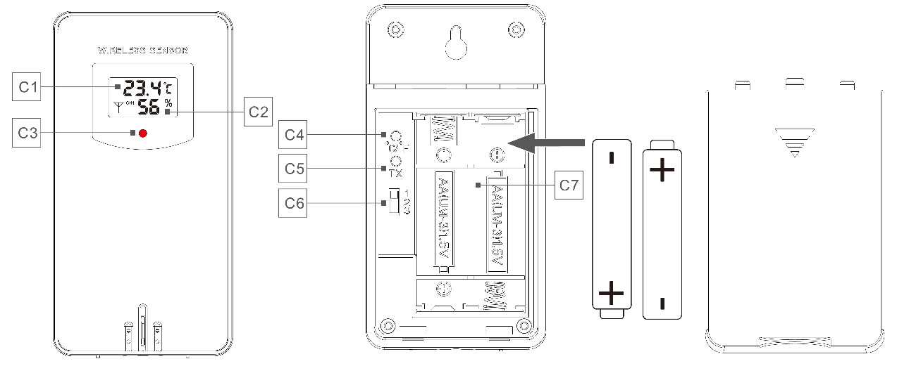
Část C – Bezdrátový venkovní senzor:
C1: LCD displej – teplota | C2: LCD displej – vlhkost
C3: LED Indikátor přenosu signálu | C4: “°C/°F” tlačítko
C5: “TX” tlačítko | C6: Přepínač kanálů
C7: Prostor pro baterie

Příprava na nastavení
Položky, které budete potřebovat k nastavení meteorologické stanice (nejsou součástí balení):
baterie:
2 (dvě) AA alkalické nebo lithiové baterie (1,5 V) pro meteorologickou stanici.
2 (dvě) alkalické nebo lithiové baterie AA (1,5 V) pro bezdrátový venkovní senzor.

Pro dosažení nejlepších výsledků:
• Vyjměte meteorologickou stanici a senzory z obalu a umístěte je společně na stůl nebo lavici v dosahu.
• Umístěte baterie v dosahu místa nastavení.
• Udržujte senzory a meteorologickou stanici 0,15-0,3 metru nebo 5-10 stop po dobu nejméně 15 minut po instalaci baterií, aby se senzory a stanice mohly opakovaně připojovat.

Stáhněte si aplikaci Tuya Smart:
Ikona aplikace
Podle značky mobilního telefonu vyhledejte aplikaci prostřednictvím IOS APP Store nebo Android Google Play, najděte aplikaci s ikonou viz. výše a stáhněte si ji. Současně zaregistrujte účet, otevřete aplikaci, přihlaste se k účtu a současně se přihlaste k hotspotu, ke kterému se meteorologická stanice potřebuje připojit, jako přípravu na párování zařízení.
Uvedení do provozu
1. Vložte 2 baterie AA do bezdrátového venkovního senzoru a nastavte kanál pro potvrzení senzoru, stiskněte výběr přes pozici C6
2. Poté zapojte napájecí kabel do meteostanice
3. Spárujte meteostanici s WIFI a informacemi o serveru podle pokynů APP, podrobnosti viz pokyny pro párování WIFI.
4. Nakonfigurujte základní nastavení, nastavte formát času / data a jednotky atd.
5. Vložte 2 baterie AA do meteorologické stanice (když je napájecí adaptér neočekávaně vypnutý, nastavení nebude ztraceno)
6. Po 5 minutách přesuňte dálkový snímač na venkovní nebo jiné místo

Párování WIFI
Po spuštění meteorologické stanice automaticky vstoupí do režimu párování a ikona WIFI "" bude blikat.
Otevřete tuya APP, klikněte na ikonu "" v pravém horním rohu obrazovky a vyberte Přidat zařízení, rozhraní APP je převedeno na přidání zařízení a automaticky se objeví okno pro objevování zařízení, klikněte na Přidat, Po převodu rozhraní klikněte na "" podle pokynů
Poté postupujte podle pokynů APP, krok 4: nastavte jméno a heslo WIFI, krok 5: proces párování, počkejte, až se obrazovka změní na krok 6, klepněte na tlačítko úprava, přepněte na hlavní rozhraní kroku 7, což znamená, že párování je dokončeno.
Krok 1-7
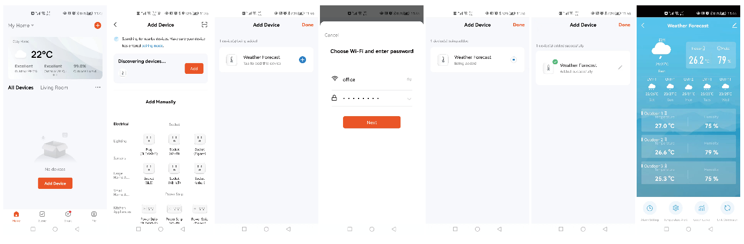
Poznámka: Spárovaný hotspot WIFI musí být 2,4 GHz, tento produkt podporuje pouze bezdrátovou síť 2,4 GHz
Pokud přístroj při prvním zapnutí automaticky nepřejde do režimu párování, můžete stisknutím a podržením tlačítka "" po dobu delší než 3 sekundy vstoupit do režimu párování ručně . Na displeji začne blikat ikona WIFI "".
Po dokončení párování se meteorologická stanice automaticky připojí k síti WLAN, automaticky aktualizuje čas sítě a začne vyhledávat signály ze vzdálených bezdrátových senzorů. Ikona bliká asi 3 minuty. V tuto chvíli, pokud venkovní bezdrátový senzor funguje normálně, hostitel začne hledat signál vzdáleného bezdrátového senzoru asi za 1-2 minuty. Když je signál přijat uvnitř, venkovní teplota a vlhkost se zobrazí na displeji hlavní jednotky.

Přenos venkovních senzorů:
Hlavní jednotka může připojit až 3 bezdrátového kanály, může být využito víc bezdrátových senzorů, 2 senzory nemohou ve stejnou dobu používat stejný kanál.
Stisknutím tlačítka "" můžete přepnout zobrazení různých kanálů venkovní teploty | vlhkosti
Pokud hlavní jednotka nemůže přijímat přenos z venkovního senzoru (na displeji LCD je zobrazeno "-"), stiskněte a podržte tlačítko "" po dobu 3 sekund pro ruční příjem přenosu. Na displeji se zobrazí blikající ikona RF antény a hlavní jednotka znovu přijme bezdrátový signál z venkovního senzoru.
Poznámka: když bezdrátový senzor nastaví různé kanály, hlavní jednotka se bude také chtít přepnout na stejný kanál. Pokud na kanálu nedochází k přenosu signálu bezdrátového senzoru, na kanálu základnové stanice se zobrazí „--“. Upozorňujeme, že kanál senzoru a meteostanice by měly být konzistentní.

Nastavení času a jednotky
Stisknutím a podržením tlačítka "" po dobu 3 sekund vstoupíte do režimu nastavení času.
Stisknutím tlačítka nebo upravte hodnotu. Podržte tlačítko nebo pro urychlení nastavení.
Stisknutím tlačítka "" nastavení potvrďte a přejděte na další položku.
Poznámka: Po 20 sekundách bez stisknutí tlačítka se nastavení ukončí.

Pořadí nastavení:
Poznámka: Po připojení produktu k síti WIFI není třeba nastavovat čas, čas bude automaticky načasován sítí
1. Jednotka teploty: °C | °F
2. Formát zobrazení kalendáře: Měsíc / Datum | Datum/měsíc
3. Rok
4. Měsíc
5. Datum
6. Formát zobrazení času: 24hodin | 12hod
7. hodinar
8. minuty
Poznámka: Jednotku teploty lze nastavit pomocí APP, jak je znázorněno níže, Klikněte na "Unit conversion" v hlavním rozhraní, přeskočte na druhé rozhraní, klikněte na nabídku jednotky teploty, přeskočte na třetí rozhraní, kliknutím vyberte jednotku, kterou chcete nastavit, a poté kliknutím na "confirm" dokončete nastavení
Hlavní rozhraní, druhé rozhraní, třetí rozhraní
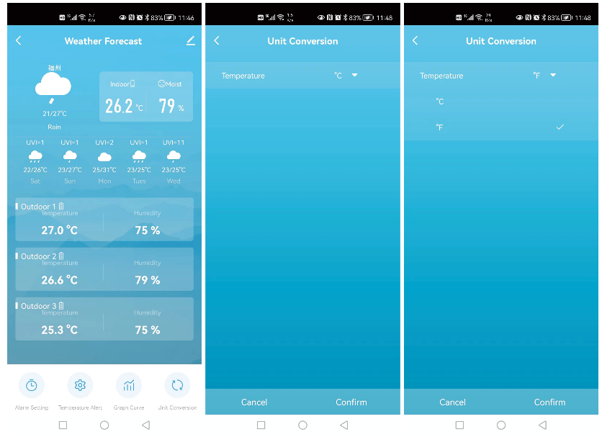
Nastavení denních budíků:
Existují tři sady denních budíků a existují dvě metody nastavení. Nastavte buď přímo na meteostanici nebo klikněte na položku nastavení budíku v rozhraní Tuya APP.

Nastavení tlačítky meteostanice
Krátkým stisknutím tlačítka "" přepnete mezi budíky AL1 | AL2 | AL3. V těchto třech rozhraních krátkým stisknutím tlačítka "" zapnete nebo vypnete odpovídající budík.
V těchto třech rozhraních stiskněte a podržte tlačítko "" po dobu delší než 3 sekundy, abyste vstoupili do režimu nastavení času odpovídajícího budíku.
Stisknutím tlačítka nebo upravte hodnotu. Podržte tlačítko nebo pro urychlení nastavení.
Stisknutím tlačítka "" potvrďte nastavení a přejděte na další položku.
Poznámka: Po 20 sekundách bez stisknutí tlačítka pro ukončení nastavení.

Pořadí nastavení:
1. Hodiny budíku
2. Minuty budíku
3. Týdenní opakování alarmu

Poznámka: Existuje 7 druhů týdenních opakování budíku, pondělí (MO), úterý (TU), středa (WE), čtvrtek (TH), pátek (FR), sobota (SO) a neděle (SU). Existují tři možnosti: pondělí až pátek, sobota až neděle a pondělí až neděle

Nastavení budíku aplikací
Podle obrázku přepněte na hlavní panel, klikněte na "ALARM SET" v panelu, přeskočte na druhé rozhraní, kliknutím na posuvník zapněte a vypněte budík, klikněte na tři sloupce ALARM, přeskočte na třetí rozhraní, kde můžete nastavit budík Vytvořte nastavení času a dnů buzení, kliknutím na "CONFIRM" dokončete nastavení. Všechny tři budíky je třeba nastavit samostatně.

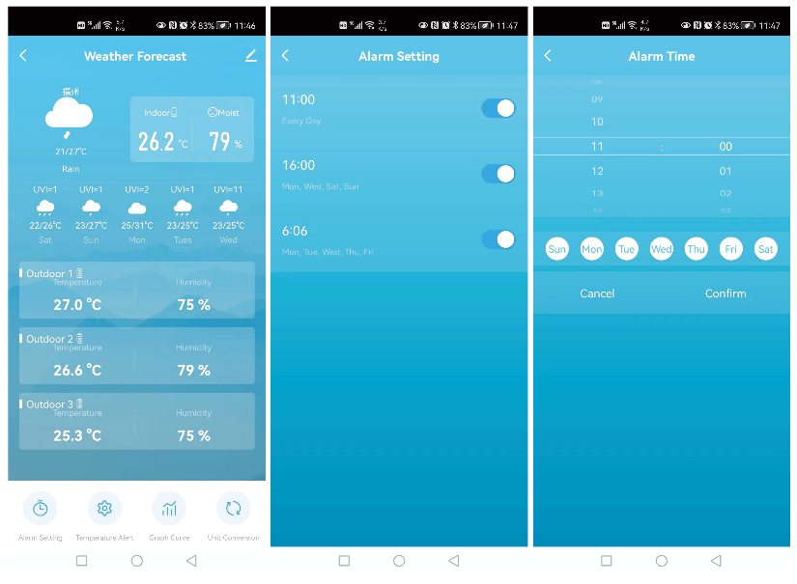
Poznámka: Týdenní opakování v aplikaci lze nastavit nezávisle pro každý den
Poznámka: Budík bude zvonit po dobu 2 minut, pokud jej nedeaktivujete stisknutím libovolného tlačítka. V tomto případě se budík automaticky opakuje po 24 hodinách.
Poznámka: Rostoucí hlasitost budíku (crescendo, doba trvání: 2 minuty) mění hlasitost 4krát, zatímco je budík zvoní.

Vypnutí buzení
Když zvoní budík, zmáčkněte jakékoliv tlačítko kromě “” nebo zmáčkněte a podržte tlačítko “” alespoň 3 vteřiny, abyste budík vypnuli.

Odložení buzení:
Když je čas do budíku, stiskněte dotykové tlačítko "", zvonění budíku se zastaví a přejdete do režimu odložení buzení.
Vypněte odložení buzení stisknutím libovolných tlačítek kromě dotykového tlačítka "" nebo podržením dotykového tlačítka po dobu delší než 3 sekundy
Poznámka: Doba odložení buzení je pět minut

Maximální/minimální vnitřní teplota/vlhkost
Chcete-li přepnout údaje o vnitřním/venkovním maximu, minimální teplotě a vlhkosti, stiskněte tlačítko :
Jednou pro zobrazení maximálních hodnot vnitřní teploty a vlhkosti.
Dvakrát pro zobrazení minimální hodnoty vnitřní teploty a vlhkosti.
Třikrát pro návrat k aktuální vnitřní teplotě a vlhkosti.
Chcete-li resetovat maximální a minimální vnitřní teplotu a vlhkost a, stiskněte a podržte tlačítko asi 2 sekundy. Tím se resetují všechna minimální a maximální zaznamenaná data na aktuální zobrazené hodnoty, obsahuje venkovní teplotní záznamy.
Poznámka:
Pokud je hodnota teploty nižší než nastavené rozsahy, zobrazí se LL.L. Pokud je hodnota teploty nad nastavené rozsahy, Zobrazí se symbol H. HH.

Křivka záznamu teploty a vlhkosti v aplikaci
Prostřednictvím aplikace můžete zobrazit vývoj teploty / vlhkosti vzduchu naměřený meteostanicí v průběhu času.
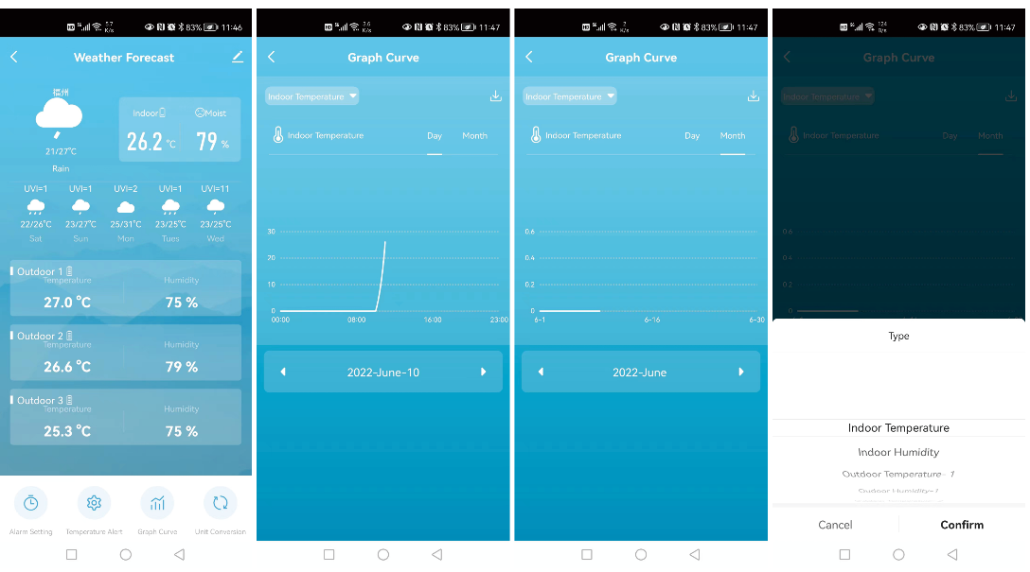
Funkce upozornění na teplotu
Existují dva způsoby, jak nastavit upozornění na teplotu. Přímo na meteostanici, nebo v aplikaci..

Nastavení na meteostanici
Krátkým stisknutím tlačítka "" zapnete nebo vypnete funkci upozornění na teplotu. Po zapnutí teplotního alarmu se zobrazí ikona "" upozornění na horní a dolní meze teploty
Stisknutím a podržením tlačítka "" po dobu 3 sekund vstoupíte do režimu nastavení teplotního upozornění.
Stisknutím a uvolněním tlačítka nebo upravte hodnotu. Podržte tlačítko nebo pro urychlení nastavení.
Stisknutím a uvolněním tlačítka "" potvrďte nastavení a přejděte na další položku.
Poznámka: Po 20 sekundách bez stisknutí tlačítka se ukončí nastavování.
Poznámka: Nastavení upozornění na venkovní teplotu / vlhkost, stisknutím a uvolněním tlačítka "" přepnete na jiné kanály. (Celkem 3 kanály: ||)
Pořadí nastavení:
1. horní mez upozornění na vnitřní teplotu
2. dolní mez upozornění na vnitřní teplotu
3. horní mez upozornění na vnější teplotu
4. dolní mez upozornění na vnější teplotu
Nastavení v aplikaci
Podle obrázku přepněte na hlavní panel, klikněte na "temperature alert" na panelu, přeskočte na druhé rozhraní, klikněte na odpovídající nabídku teplotního alarmu různých kanálů a přeskočte na třetí rozhraní. Ve třetím rozhraní kliknutím na posuvník zapněte nebo vypněte odpovídající funkci upozornění a nastavte horní a dolní limit upozornění posunutím hodnoty teploty. Po dokončení nastavení klikněte na "CONFIRM" pro dokončení nastavení
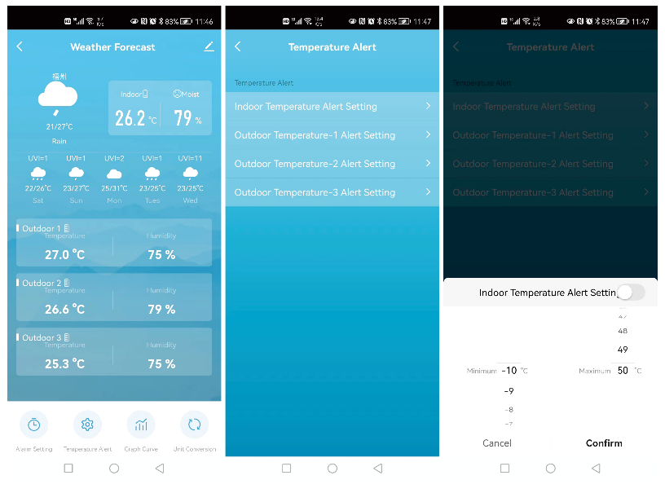
Aktivace upozornění na teplotu
Když skutečná detekční hodnota překročí varovnou hodnotu pro aktivaci, meteostanice nejprve vydá zvuk na 10 sekund a poté vydá zvuk alarmu každou 1 minutu 5krát. Během tohoto procesu stiskněte libovolnou klávesu pro zastavení zvuku budíku

VYBITÁ BATERIE:
Pokud se ve sloupci "" zobrazí ikona baterie "", vyměňte baterii hlavní stanice.
Pokud se ve sloupci "" zobrazí ikona baterie , vyměňte baterii dálkového senzoru.

Podsvícení
Když je napájecí zdroj produktu vložen do napájecího adaptéru, baterie automaticky odpojí napájení a podsvícení bude vždy jasné. Krátkým stisknutím tlačítka “ ” nastavíte jas podsvícení, můžete nastavit 4 stavy: 3 různé jasy podsvícení a podsvícení zavřít. Když jas podsvícení není na maximální úrovni, stiskněte tlačítko “ ”. Podsvícení se změní na maximální jas 15 sekund.
Pokud je produkt napájen bateriemi, dotkněte se tlačítka . Podsvícení se na 15 vteřin aktivuje.

Vysvětlení síťové předpovědi počasí
Po připojení meteostanice k WIFI hotspotu si meteostanice automaticky stáhne předpověď počasí na aktuální den a následující čtyři dny ze sítě, nejvyšší / nejnižší teplotu a předpověď UV indexu.
Meteorologická stanice automaticky nahraje data teploty a vlhkosti zjištěná ve stanici z meteorologické stanice na server a aplikace může automaticky stahovat data ze serveru prostřednictvím sítě.
Ikony meteorologické stanice, které lze zobrazit:
slunečno | polojasno | zataženo | hromy | bouřková přeháňka | bouře
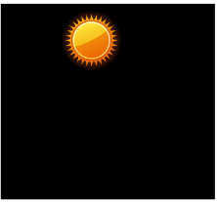 | 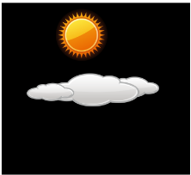 |  | 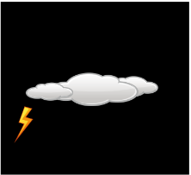 | 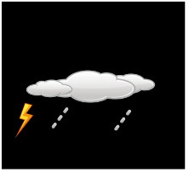 | 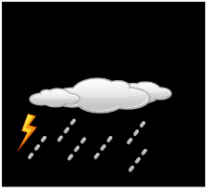
slabý déšť | déšť | silný déšť | Liják  (ikona bliká) | přeháňky | silné přeháňky
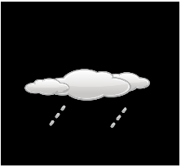 | 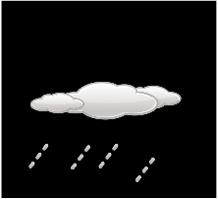 | 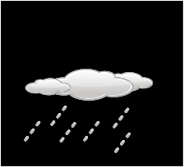 |  | 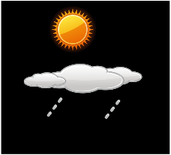 | 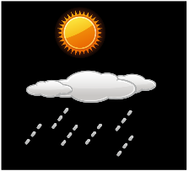
sníh | více sněhu | husté sněžení | Vánice  (ikona bliká) | Malé sněhové přeháňky | Sněhové přeháňky
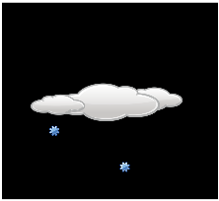 | 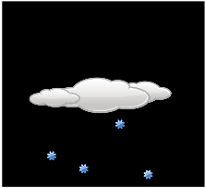 | 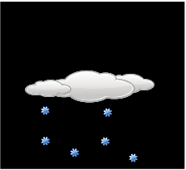 |  | 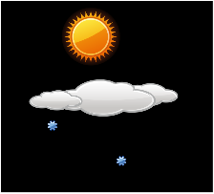 | 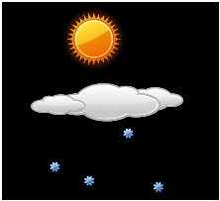
plískanice | mlha | opar | písek ve větru | Písečná bouře  (ikona bliká)
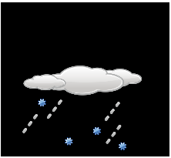 | 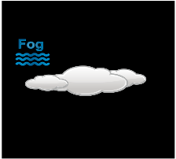 |  | 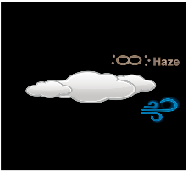

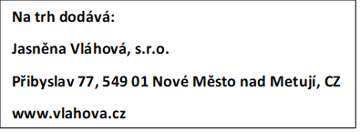

RB3390 Návod na používanie
Technické údaje a vlastnosti
Hlavné:
 Kalendár do roku 2099
 12- alebo 24hodinový formát zobrazenia času.
 Automatická kalibrácia času zo siete
 Denný budík s funkciou odloženia (3 budíky)
 Merateľný rozsah vnútornej a vonkajšej vlhkosti: 1%RH to 99%RH
 rozsahy merania teploty::
— vnútri-10°C až 50°C (14°F to 122°F)
—vonku:-40°C až 70°C (-40°F to 158°F)
— Zobrazenie teploty v °C alebo °F.
 Záznam maximálnej / minimálnej vnútornej teploty a vlhkosti
 Bezdrôtové diaľkové senzory, je možné pripojiť až 3 senzory
 Funkcia predpovede počasia a funkcia hlásenia teploty, informácie o predpovedi počasia poskytované sieti
 Pripája sa priamo k wifi sieti, pripája sa k systému Tuya Smart
 Zdroj energie
Batérie: 2 x LR06, 1,5 V (veľkosť AA)
Príkon zariadenia: DC 5V viac ako 1A (napájací kábel alebo napájací adaptér)

Bezdrôtový vonkajší senzor:
— 3 voliteľné kanály
— Frekvencia prenosu údajov: 433 MHz
— Bezdrôtový dosah: max. 60 m (voľná plocha)
— Batérie: 2 x LR03, 1,5 V (veľkosť AA)

Vzhľad hlavnej jednotky:

Časť A- LCD
A1: Čas | A2: Vnútorná teplota
A3: Týždeň | A4: Vnútorná vlhkosť
A5: Vzdialený bezdrôtový kanál | A6: Vonkajšia teplota
A7: Kalendár | A8: Vonkajšia vlhkosť
A9: Predpokladaná maximálna teplota dnes a najbližšie 4 dní | A10: Predpokladaná minimálna teplota dnes a najbližšie 4 dní
A11: Predpoveď počasia na dnes a najbližšie 4 dní | A12: Predpoveď UV indexu na dnes a najbližšie 4 dní
: Indikátor sily signálu WIFI | : Ikona stavu batérie
: Ikona bezdrôtového príjmu | :Ikona letného času
MAX: Zobrazenie záznamu maximálnej vnútornej teploty a vlhkosti | MIN: Zobrazenie záznamu minimálnej vnútornej teploty a vlhkosti
: Výstražná ikona horného limitu teploty | : Výstražná ikona dolného limitu teploty
:Úroveň vnútorného komfortu: sucho | :Úroveň vnútorného komfortu: príjemne
:Úroveň vnútorného komfortu: vlhko | : Ikona budíka

Časť B – Tlačítka vzadu a napájanie
B1: “” Dotykové tlačítko | B2: “” tlačítko
B3: “” tlačítko | B4: “” tlačítko
B5: “” tlačítko | B6: “” tlačítko
B7: Otvor na zavesenie | B8: Podstavec
B9: Priestor pre batérie | B10: Nabíjacia zásuvka USB
B11: Vstupný konektor DC

Časť C – Bezdrôtový vonkajší senzor:
C1: LCD displej – teplota | C2: LCD displej – vlhkosť
C3: LED Indikátor prenosu signálu | C4: “°C/°F” tlačítko
C5: “TX” tlačítko | C6: Prepínač kanálov
C7: Priestor pre batérie

Príprava na nastavenie
Položky, ktoré budete potrebovať k nastaveniu meteorologickej stanice (nie sú súčasťou balenia):
Batérie:
2 (dve) AA alkalické alebo líthiové batérie (1,5 V) pre meteorologickú stanici.
2 (dve) AA alkalické alebo lithiové batérie (1,5 V) pre bezdrôtový vonkajší senzor.

Pre dosiahnutie najlepších výsledkov:
• Vytiahnite meteorologickú stanicu a senzory z obalu a umiestnite ich spoločne na stôl alebo lavicu v dosahu.
• Umiestnite senzory v dosahu miesta nastavenia.
• Udržujte senzory a meteorologickú stanicu 0,15-0,3 metra po dobu najmenej 15 minút po inštalácii batérií, aby sa senzory a stanice mohli opakovane pripájať.

Stiahnite si aplikáciu Tuya Smart:
Ikona aplikácie
Podľa značky mobilného telefónu vyhľadajte aplikáciu prostredníctvom IOS APP Store alebo Android Google Play, nájdete aplikáciu s ikonou viď. vyššie a stiahnite si ju. Súčasne zaregistrujte účet, otvorenej aplikácie, prihláste sa k účtu a súčasne sa prihláste k hotspotu, ku ktorému sa meteorologická stanica potrebuje pripojiť, ako prípravu na párovanie zariadenia.
Uvedenie do prevádzky
1. Vložte 2 batérie AA do bezdrôtového vonkajšieho senzora a nastavte kanál pre potvrdenie senzora, stlačte výber cez pozíciu C6.
2. Potom zapojte napájací kábel do meteostanice.
3. Spárujte meteostanicu s WIFI a informáciami o servere podľa pokynov APP, podrobnosti viď pokyny pre párovania WIFI.
4. Nakonfigurujte základné nastavenia, nastavte formát času / dátumu a jednotky atď.
5. Vložte 2 batérie AA do meteorologickej stanice (keď je napájací adaptér neočakávane vypnutý, nastavovanie nebude stratené)
6. Po 5 minutách presuňte senzor na vonkajšie alebo iné miesto

Párovanie WIFI
 Po spustení meteorologickej stanice automaticky vstúpi do režimu párovania a ikona WIFI "" bude blikať.
 Otvorte Tuya APP, kliknite na ikonu "" v pravom hornom rohu obrazovky a vyberte Pridať zariadenie, rozhranie APP je pripravené na pridanie zariadenia a automaticky sa objaví okno pre objavovanie zariadenia, kliknite na Pridať, Po prevode rozhrania kliknite na "" podľa pokynov.
 Potom postupujte podľa pokynov APP, krok 4: nastavte meno a heslo WIFI, krok 5: proces párovania, počkajte, až sa obrazovka zmení na krok 6, klepnite na tlačítko úprava, prepnete na hlavné rozhranie kroku 7, čo znamená, že párovanie je dokončené.
Krok 1-7
Poznámka: Spárovaný hotspot WIFI musí byť 2,4 GHz, tento produkt podporuje iba bezdrôtovú sieť 2,4 GHz
 Ak prístroj pri prvom zapnutí automaticky neprejde do režimu párovania, môžete stlačením a podržaním tlačítka "" na dobu dlhšiu ako 3 sekúndy vstúpiť do režimu párovania ručne . Na displeji začne blikať ikona WIFI "".
 Po dokončení párovania sa meteorologická stanica automaticky pripojí k sieti WLAN, automaticky aktualizuje čas siete a začne vyhľadávať signály zo vzdialených bezdrôtových senzorov. Ikona bliká asi 3 minúty. V túto chvíľu, ak vonkajší bezdrôtový senzor funguje normálne, hlavná stanica začne hľadať signál vzdialeného bezdrôtového senzora asi za 1-2 minúty. Keď je signál prijatý vnútorná, vonkajšia teplota a vlhkosť sa zobrazia na displeji hlavnej jednotky.

Prenos vonkajších senzorov:
 Hlavná jednotka môže pripojiť až 3 bezdrôtové kanály, môže byť využitých viac bezdrôtových senzorov, 2 senzory nemôžu v rovnakú dobu používať rovnaký kanál.
 Stlačením tlačítka "" môžete prepnúť zobrazenie rôznych kanálov vonkajšej teploty | vlhkosti
 Ak hlavná jednotka nemôže prijímať prenos z vonkajšieho senzora (na displeji LCD je zobrazené "-"), stlačte a podržte tlačítko "" po dobu 3 sekúnd pre ručný príjem prenosu. Na displeji sa zobrazí blikajúca ikona RF antény a hlavná jednotka znova príjme bezdrôtový signál z vonkajšieho senzora.
Poznámka: keď bezdrôtový senzor nastaví rôzne kanály, hlavná jednotka sa bude tiež chcieť prepnúť na rovnaký kanál. Ak na kanály nedochádza k prenosu signálu bezdrôtového senzora, na kanály hlavnej stanice sa zobrazí „--“. Upozorňujeme, že kanál senzora a meteostanice by mali byť rovnaké.

Nastavenie času a jednotky
 Stlačením a podržaním tlačítka "" po dobu 3 sekúnd vstúpite do režimu nastavania času.
 Stlačením tlačítka alebo upravte hodnotu. Podržte tlačítko alebo pre urýchlenie nastavenia.
 Stlačením tlačítka "" nastavenie potvrďte a prejdite na ďalšiu položku.
Poznámka: Po 20 sekundách bez stlačenia tlačítka sa nastavovanie ukončí.

Poradie nastavovania:
Poznámka: Po pripojení k sieti WIFI nie je treba nastavovať čas, čas bude automaticky nastavený sieťou
1. Jednotka teploty: °C | °F
2. Formát zobrazenia kalendára: Mesiac/dátum | Dátum/mesiac
3. Rok
4. Mesiac
5. Dátum
6. Formát zobrazenia času: 24hodín | 12hod
7. Hodina
8. Minúta
Poznámka: Jednotku teploty je možné nastaviť pomocou APP, ako je znázornené nižšie. Kliknite na "Unit conversion" v hlavnom rozhraní, preskočte na druhé rozhranie, kliknite na ponuku jednotky teploty, preskočte na tretie rozhranie, kliknutím vyberte jednotku, ktorú chcete nastaviť, a potom kliknutím na "confirm" dokončíte nastavenie
Hlavné rozhranie, druhé rozhranie, tretí rozhranie
Nastavenie denných budíkov:
 Existujú tri možnosti denných budíkov a existujú dve metódy nastavenia. Nastavte buď priamo na meteostanici alebo kliknite na položku nastavenie budíka v aplikácii Tuya APP.

Nastavenie tlačítkami meteostanice
 Krátkym stlačením tlačítka "" prepnite medzi budíkmi AL1 | AL2 | AL3. V týchto troch možnostiach krátkym stlačením tlačítka "" zapnete alebo vypnete zodpovedajúci budík.
 V týchto troch možnostiach stlačte a podržte tlačítko "" na dobu dlhšiu ako 3 sekúndy, aby ste vstúpili do režimu nastavenia času zodpovedajúceho budíka.
 Stlačením tlačítka alebo upravte hodnotu. Podržte tlačítko alebo pre urýchlenie nastavenia.
 Stlačením tlačítka "" potvrďte nastavenie a prejdite na ďalšiu položku.
Poznámka: Po 20 sekundách bez stlačenia tlačítka sa ukončí nastavovanie.

Poradie nastavovania:
1. Hodiny budíka
2. Minúty budíka
3. Týždenné opakovanie alarmu

Poznámka: Existuje 7 druhov týždenných opakovaní budíka, pondelok (MO), utorok (TU), streda (WE), štvrtok (TH), piatok (FR), sobota (SO) a nedeľa (SU). Existujú tri možnosti: pondelok až piatok, sobota a nedeľa a pondelok až nedeľa

Nastavenie budíka aplikáciou
 Podľa obrázka prepnite na hlavný panel, kliknite na "ALARM SET" v panely, preskočte na druhé rozhranie, kliknutím na posuvník zapnite a vypnite budík, kliknite na tri stĺpce ALARM, preskočte na tretie rozhranie, kde môžete nastaviť budík. Vytvorte nastavenie času a dňov budenia, kliknutím na "CONFIRM" dokončite nastavenie. Všetky tri budíky je treba nastaviť samostatne.

Poznámka: Týždenné opakovanie v aplikácii je možné nastaviť nezávisle pre každý deň.
Poznámka: Budík bude zvoniť po dobu 2 minút, ak ho nedeaktivujete stlačením ľubovoľného tlačítka. V tomto prípade sa budík automaticky zopakuje po 24 hodinách.
Poznámka: Rastúca hlasitosť budíka (crescendo, doba trvania: 2 minúty) mení hlasitosť 4krát, zatiaľ čo budík zvoní.

Vypnutie budenia
 Keď zvoní budík, stlačte akékoľvek tlačítko okrem “” alebo stlačte a podržte tlačítko “” aspoň 3 sekúndy, aby ste budík vypli.

Odloženie budenia:
 Keď zvoní budík, stlačte dotykové tlačítko "", zvonenie budíka sa zastaví a prejdete do režimu odloženia budenia.
 Vypnite odloženie budenia stlačením ľubovoľného tlačítka okrem dotykového tlačítka "" alebo podržaním dotykového tlačítka na dobu dlhšiu ako 3 sekúndy
Poznámka: Doba odloženia budenia je päť minút

Maximálna/minimálna vnútorná teplota/vlhkosť
 Ak chcete prepnúť údaje o vnútornej/vonkajšej maximálnej, minimálnej teplote a vlhkosti, stlačte tlačítko :
Raz pre zobrazenie maximálnej hodnoty vnútornej teploty a vlhkosti.
Dvakrát pre zobrazenie minimálnej hodnty vnútornej teploty a vlhkosti.
Trikrát pre návrat k aktuálnej vnútornej teplote a vlhkosti.
 Ak chcete resetovať maximálnu a minimálnu vnútornú teplotu a vlhkosť, stlačte a podržte tlačítko asi 2 sekúndy. Tým sa resetujú všetky minimálne a maximálne zaznamenané údaje na aktuálne zobrazené hodnoty.
Poznámka:
 Ak je hodnota teploty nižšia ako nastavený rozsah, zobrazí sa LL.L. Ak je hodnota teploty nad nastavený rozsah, zobrazí sa symbol H. HH.

Krivka záznamu teploty a vlhkosti v aplikácii
 Prostredníctvom aplikácie môžete zobraziť vývoj teploty / vlhkosti vzduchu nameraný meteostanicou v priebehu času.
Funkcia upozornenia na teplotu
 Existujú dva spôsoby, ako nastaviť upozornenie na teplotu. Priamo na meteostanici, alebo v aplikácii.

Nastavenie na meteostanici
 Krátkym stlačením tlačítka "" zapnite alebo vypnite funkciu upozornenia na teplotu. Po zapnutí teplotného alarmu sa zobrazí ikona "" upozornenie na hornú a dolnú hranicu teploty.
 Stlačením a podržaním tlačítka "" na dobu 3 sekúnd vstúpite do režimu nastavovania teplotného upozornenia.
 Stlačením a uvoľnením tlačítka alebo upravte hodnotu. Podržte tlačítko alebo pre urýchlenie nastavovania.
 Stlačením a uvoľnením tlačítka "" potvrďte nastavenie a prejdite na ďalšiu položku.
Poznámka: Po 20 sekundách bez stlačenia tlačítka sa ukončí nastavovanie.
Poznámka: Nastavenie upozornenia na vonkajšiu teplotu / vlhkosť, stlačením a uvoľnením tlačítka "" prepnite na iné kanály. (Celkom 3 kanály: ||)
Poradie nastavovania:
1. horná hranica upozornenia na vnútornú teplotu
2. dolná hranica upozornenia na vnútornú teplotu
3. horná hranica upozornenia na vonkajšiu teplotu
4. dolná hranica upozornenia na vonkajšiu teplotu
Nastavenie v aplikácii
 Podľa obrázka prepnite na hlavný panel, kliknite na "temperature alert" na panely, preskočte na druhé rozhranie, kliknite na zodpovedajúcu ponuku teplotného alarmu rôznych kanálov a preskočte na tretie rozhranie. V treťom rozhraní kliknutím na posuvník zapnite alebo vypnite zodpovedajúcu funkciu upozornenia a nastavte horný a dolný limit upozornenia posunutím hodnoty teploty. Po dokončení nastavenia kliknite na "CONFIRM" pre dokončenie nastavenia.
Aktivácia upozornenia na teplotu
 Keď skutočná detekčná hodnota prekročí varovnú hodnotu pre aktiváciu, meteostanica najskôr vydá zvuk na 10 sekúnd a potom vydá zvuk alarmu každú 1 minútu 5krát. Počas tohoto procesu stlačte ľubovoľné tlačítko pre zastavenie zvuku alarmu.

VYBITÁ BATÉRIA:
 Ak sa v stĺpci "" zobrazí ikona batérie "", vymeňte batériu hlavnej stanici.
 Ak sa v stĺpci "" zobrazí ikona batérie , vymeňte batériu diaľkového senzora.

Podsvietenie
 Keď je napájací zdroj vložený do napájacieho adaptéra, batérie automaticky odpoja napájanie a podsvietenie bude vždy jasné. Krátkým stlačením tlačítka “ ” nastavíte jas podsvietenia, môžete nastaviť 4 stavy: 3 rôzne jasy podsvietenia a podsvietenie vypnúť. Keď jas podsvietenia nie je na maximálnej úrovni, stlačte tlačítko “ ”. Podsvietenie zmení jas na maximum na 15 sekúnd.
 Ak je produkt napájaný batériami, dotknite sa tlačítka . Podsvietenie sa na 15 sekúnd aktivuje.

Vysvetlenie sieťovej predpovede počasia
 Po pripojení meteostanice k WIFI hotspotu si meteostanica automaticky stiahne predpoveď počasia na aktuálny deň a nasledujúce štyri dni zo siete, najvyššiu / najnižšiu teplotu a predpoveď UV indexu.
 Meteorologická stanica automaticky nahrá údaje teploty a vlhkosti zistené v stanici z meteorologickej stanice na server a aplikácia môže automaticky sťahovať údaje zo serveru prostredníctvom siete.
 Ikony meteorologickej stanice, ktoré je možné zobraziť:
slnečno | polojasno | zamračené | hromy | búrkové prehánky | búrka
 |  |  |  |  | 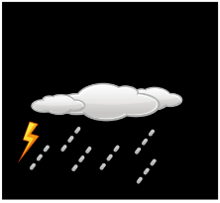
slabý dážď | dážď | silný dážď | lejak  (ikona bliká) | prehánky | silné prehánky
sneh | viac snehu | husté sneženie | fujavica  (ikona bliká) | malé snehové prehánky | snehové prehánky
mrholenie | hmla | opar | piesok vo vetre | piesočná búrka  (ikona bliká)

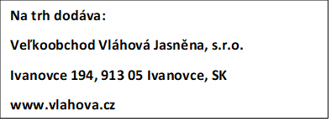
RB3390 Instrukcja
Dane techniczne i funkcje:
Główne:
Kalendarz do 2099
Format wyświetlania czasu 12- lub 24-godzinnego.
Automatyczna kalibracja siatki czasu
Budzik dzienny z funkcją drzemki (3 budziki)
Mierzalny zakres wilgotności wewnętrznej i zewnętrznej: 1% RH do 99% RH
Zakresy pomiaru temperatury:
— w pomieszczeniach: od -10°C do 50°C (od 14°F do 122°F)
—na zewnątrz: od -40°C do 70°C (od -40°F do 158°F)
— Wyświetlanie temperatury w °C lub °F.
Rejestracja maksymalnej / minimalnej temperatury i wilgotności w pomieszczeniu
Bezprzewodowe zdalne monitorowanie temperatury basenu, można podłączyć do 3 kanałów danych
Funkcja prognozy pogody i funkcja raportowania temperatury, informacje o prognozie pogody dostarczane przez sieć
Łączy się bezpośrednio z siecią Wi-Fi, łączy się z systemem Tuya Smart
Źródło energii
Bateria: 2 x LR06, 1.5V (rozmiar AA)
Moc urządzenia: DC 5V więcej niż 1A (zasilający lub zasilacz)

Bezprzewodowy czujnik zewnętrzny:
— 3 kanały do wyboru
— częstotliwość transmisji danych: 433 MHz,
— Zasięg bezprzewodowy: maks. 60 m (otwarta przestrzeń)
— Bateria: 2 x LR03, 1,5 V (rozmiar AAA)

Wygląd jednostki głównej:

Część A - LCD
A1: Czas | A2: Temperatura wewnętrzna
A3: Tydzień | A4: Wilgotność w pomieszczeniu
A5: Zdalny kanał bezprzewodowy | A6: Temperatura zewnętrzna
A7: Kalendarz | A8: Wilgotność na zewnątrz
A9: Przewidywana maksymalna temperatura dziś i w ciągu najbliższych 14 dni | A10: Przewidywana minimalna temperatura dziś i następne 14 dni
A11: Prognoza pogody na dziś i następne 14 dni | A12: Prognoza indeksu UV dziś i w ciągu najbliższych 14 dni
: Wskaźnik siły sygnału WIFI | : Ikona stanu baterii
: Ikona odbioru bezprzewodowego | Ikona :D aylight saving time
MAX: Wyświetlanie maksymalnego zapisu temperatury i wilgotności w pomieszczeniu | MIN: Wyświetlanie minimalnego zapisu temperatury i wilgotności w pomieszczeniu
: Ikona ostrzeżenia o górnej granicy temperatury | : Ikona ostrzeżenia o dolnej granicy temperatury
:Poziom komfortu wnętrza: suchy | :Poziom komfortu wnętrza: przyjemny
:Poziom komfortu wnętrza: wilgotność | : ikona budzika

Część B – Przyciski tylne i elektryczne
B1: przycisk dotykowy | B2: przycisk ""
B3: przycisk "" | B4: przycisk ""
B5: przycisk "" | B6: przycisk ""
B7: Gniazdo wiszące | B8: baza
B9: Komora baterii | B10: Gniazdo ładowania USB
B11: Złącze wejściowe DC

Część C – Bezprzewodowy czujnik zewnętrzny:
C1: Wyświetlacz LCD – temperatura | C2: Wyświetlacz LCD – wilgotność
C3: Wskaźnik transmisji sygnału LED | C4: “°C/°F” przycisk
C5: “TX” przycisk | C6: Przełącznik kanałów
C7: Komora baterii

Przygotowanie do konfiguracji
Elementy potrzebne do skonfigurowania stacji pogodowej (brak w zestawie):
Bateria:
2 (dwie) baterie alkaliczne lub litowe AA (1,5 V) do stacji pogodowej.
2 (dwie) baterie alkaliczne lub litowe AA (1,5 V) do bezprzewodowego czujnika zewnętrznego.

Aby uzyskać najlepsze rezultaty:
• Wyjmij stację pogodową i czujniki z opakowania i umieść je razem na stole lub stole w zasięgu ręki.
• Umieść baterie w zasięgu punktu nastawy.
• Trzymaj czujniki i stację pogodową 0,15-0,3 metra lub 5-10 stóp przez co najmniej 15 minut po zainstalowaniu baterii, aby czujniki i stacje mogły się ponownie połączyć.

Pobierz aplikację Tuya Smart:
Ikona aplikacji
Według marki telefonu komórkowego, wyszukaj aplikację za pośrednictwem IOS APP Store lub Android Google Play, znajdź aplikację z ikoną zobacz. powyżej, aby go pobrać. Jednocześnie zarejestruj konto, otwórz aplikację, zaloguj się na konto, a jednocześnie zaloguj się do hotspotu, z którym stacja pogodowa musi się połączyć, przygotowując się do parowania urządzeń.
Uruchomienie
1. Włóż 2 baterie AA do bezprzewodowego czujnika zewnętrznego i ustaw kanał potwierdzenia czujnika, naciśnij wybór nad pozycją C6
2. Następnie podłącz przewód zasilający do stacji pogodowej
3. Sparuj stację pogodową z informacjami o WIFI i serwerze zgodnie z instrukcjami APP, szczegółowe informacje można znaleźć w instrukcji parowania WIFI.
4. Skonfiguruj podstawowe ustawienia, ustaw format godziny / daty i jednostki itp.
5. Włóż 2 baterie AA do stacji pogodowej (gdy zasilacz zostanie nieoczekiwanie wyłączony, ustawienie nie zostanie utracone)
6. Po 5 minutach przenieś zdalny czujnik w miejsce zewnętrzne lub inne

Parowanie WIFI
Po uruchomieniu stacja pogodowa automatycznie przejdzie w tryb parowania, a ikona WIFI "" zacznie migać.
Otwórz aplikację tuya, kliknij ikonę w prawym górnym rogu ekranu i wybierz Dodaj urządzenie, aplikacja zostanie przekonwertowana na dodanie urządzenia, a okno wykrywania urządzenia pojawi się automatycznie, kliknij Dodaj, Po konwersji interfejsu kliknij "" zgodnie z instrukcjami
Następnie postępuj zgodnie z instrukcjami APP, krok 4: ustaw nazwę WIFI i hasło, krok 5: proces parowania, poczekaj, aż ekran zmieni się na krok 6, dotknij przycisku zakończ, przełącz się na główny interfejs kroku 7, co oznacza, że parowanie zostało zakończone.
Uwaga: Sparowany hotspot WIFI musi być 2,4 GHz, ten produkt obsługuje tylko sieć bezprzewodową 2,4 GHz
Jeśli urządzenie nie przejdzie automatycznie w tryb parowania po pierwszym włączeniu, możesz nacisnąć i przytrzymać przycisk przez ponad 3 sekundy, aby ręcznie przejść do trybu parowania, a zacznie migać ikona WIFI
Po zakończeniu parowania stacja pogodowa automatycznie łączy się z siecią WLAN, automatycznie aktualizuje czas sieci i rozpoczyna wyszukiwanie sygnałów ze zdalnych czujników bezprzewodowych. Ikona miga przez około 3 minuty. W tym momencie, jeśli zewnętrzny czujnik bezprzewodowy działa normalnie, host rozpocznie wyszukiwanie sygnału zdalnego czujnika bezprzewodowego w ciągu około 1-2 minut. Gdy sygnał jest odbierany w pomieszczeniu, temperatura i wilgotność zewnętrzna są wyświetlane na wyświetlaczu urządzenia głównego.

Transmisja czujników zewnętrznych:
Jednostka główna może podłączyć do 3 kanałów bezprzewodowych, można użyć wielu czujników bezprzewodowych, 2 czujniki nie mogą korzystać z tego samego kanału w tym samym czasie.
Naciśnij przycisk , aby przełączyć wyświetlanie różnych kanałów temperatury zewnętrznej | Wilgoć
Jeśli jednostka główna nie może odbierać transmisji z czujnika zewnętrznego (na ekranie LCD wyświetlany jest wskaźnik -"), naciśnij i przytrzymaj przycisk przez 3 sekundy, aby odebrać transmisję ręcznie. Na wyświetlaczu pojawi się ikona anteny RF, a jednostka główna ponownie odbierze sygnał bezprzewodowy z czujnika zewnętrznego.
Notatka: gdy czujnik bezprzewodowy ustawia różne kanały, jednostka główna również będzie chciała przełączyć się na ten sam kanał. Jeśli na kanale nie ma transmisji sygnału czujnika bezprzewodowego, na kanale stacji bazowej wyświetlany jest znak "--". Należy pamiętać, że kanał czujnika i stacja pogodowa powinny być spójne.

Ustawienia czasu i jednostek
Naciśnij i przytrzymaj przycisk przez 3 sekundy, aby przejść do trybu ustawiania czasu.
Naciśnij lub aby dostosować wartość. Przytrzymaj przycisk lub , aby przyspieszyć ustawienie.
Naciśnij przycisk , aby potwierdzić ustawienia i przejść do następnego elementu.
Uwaga: Po 20 sekundach bez naciskania przycisku konfiguracja zostanie zakończona.

Kolejność ustawień:
Uwaga: Po podłączeniu produktu do sieci WIFI nie ma potrzeby ustawiania czasu, czas zostanie automatycznie określony przez sieć i potrzebujesz tylko to set the format that needs to be displayed.

1. Jednostka temperatury: °C | °F
2. Format wyświetlania kalendarza: Miesiąc / Data | Data/miesiąc
3. Rok
4. Miesiac
5. Data
6. Format wyświetlania czasu: 24 godziny | 12godz.
7. godzina
Kolejność ustawień:
Poznámka: V nastaveném čase se počet minut změny automaticky od nulté sekundy vpřed

Poznámka: Po připojení produktu k síti WIFI není třeba nastavovat čas, čas bude automaticky načasován sítí a you only need to set the format that needs to be displayed.

1. Jednostka temperatury: °C | °F
2. Format wyświetlania kalendarza: miesiąc / data | Data/miesiąc
Rok 3
Miesiąc 4
5. Data
6. Format wyświetlania czasu: 24 godziny | 12godz.
7. Zegarmistrz
8. minuta
Uwaga: Jednostkę temperatury można regulować za pomocą aplikacji, jak pokazano poniżej, Kliknij "Unit conversion" w głównym interfejsie, przejdź do drugiego interfejsu, kliknij menu jednostki temperatury, przejdź do trzeciego interfejsu, kliknij, aby wybrać urządzenie, które chcesz ustawić, a następnie kliknij "Confirm", aby zakończyć ustawianie

Główny interfejs, drugi interfejs, trzeci interfejs
Ustawianie codziennych budzików:
Istnieją trzy zestawy codziennych alarmów i dwie metody ustawiania ustawień. Ustaw bezpośrednio na stacji pogodowej lub kliknij element ustawień alarmu w aplikacji Tuya.

Ustawianie za pomocą przycisków stacji pogodowej
Naciśnij krótko przycisk ,aby przełączać się między alarmami AL1 | AL2 · AL3. W tych trzech interfejsach naciśnij krótko przycisk , aby włączyć lub wyłączyć odpowiedni alarm.
V těchto třech rozhraních stiskněte a podržte tlačítko "" po dobu delší než 3 sekundy, abyste vstoupili do režimu nastavení času odpovídajícího budíku.
Naciśnij lub , aby dostosować wartość. Przytrzymaj przycisk lub , aby przyspieszyć ustawienie.
Naciśnij przycisk , aby potwierdzić ustawienia i przejść do następnego elementu.
Notatka: Po 20 sekundach bez naciskania przycisku w celu wyjścia z konfiguracji.

Kolejność ustawień:
1. Godzina budzika
2. Minuta budzika
3. Cotygodniowe powtarzanie alarmu

Notatka: Istnieje 7 rodzajów cotygodniowych powtórzeń budzika, poniedziałek (MO), wtorek (TU), środa (WE), czwartek (TH), piątek (FR), sobota (SO) i niedziela (SU). Dostępne są trzy opcje: od poniedziałku do piątku, od soboty do niedzieli i od poniedziałku do niedzieli

Ustawianie budzika w aplikacji
Jak pokazano, przejdź do paska zadań, kliknij "ZESTAW ALARMÓW" w panelu, przejdź do drugiego interfejsu, kliknij suwak, aby włączyć i wyłączyć alarm, kliknij trzy kolumny ALARM, przejdź do trzeciego interfejsu, w którym możesz ustawić alarm Utwórz ustawienia czasu i dnia alarmu, kliknij "CONFIRM", aby zakończyć konfigurację. Wszystkie trzy alarmy muszą być ustawione oddzielnie.

Notatka: Tygodniowy cykl w aplikacji można ustawić niezależnie dla każdego dnia
Notatka: Budzik będzie dzwonił przez 2 minuty, chyba że wyłączysz go, naciskając dowolny przycisk. W takim przypadku alarm powtarza się automatycznie po 24 godzinach.
Notatka: Rosnąca głośność budzika (crescendo, czas trwania: 2 minuty) zmienia głośność 4 razy, gdy dzwoni budzik.

Wyłączanie budzika
Gdy zadzwoni alarm, naciśnij dowolny przycisk z wyjątkiem lub naciśnij i przytrzymaj przycisk przez co najmniej 3 sekundy, aby wyłączyć alarm.

Funkcja drzemki:
Gdy nadejdzie czas na budzik, naciśnij przycisk alarm przestanie dzwonić i przejdziesz w tryb drzemki.
Wyłącz drzemkę, naciskając dowolne przyciski z wyjątkiem przycisku dotykowego lub przytrzymując przycisk dotykowy przez ponad 3 sekundy
Notatka: Czas drzemki wynosi pięć minut

Maximální/minimální vnitřní teplota/vlhkost
Aby przełączyć maksymalną temperaturę wewnętrzną/zewnętrzną, minimalną temperaturę i wilgotność, naciśnij :
Raz, aby wyświetlić maksymalne wartości temperatury i wilgotności w pomieszczeniu.
Dwa razy, aby wyświetlić minimalną wartość temperatury i wilgotności w pomieszczeniu.
Trzy razy, aby powrócić do aktualnej temperatury i wilgotności w pomieszczeniu.
Aby zresetować maksymalną i minimalną temperaturę i wilgotność w pomieszczeniu, naciśnij i przytrzymaj przycisk przez około 2 sekundy. To resetuje wszystkie minimalne i maksymalne zarejestrowane dane do aktualnie wyświetlanych wartości, zawiera zapisy temperatury zewnętrznej.
Notatka:
Jeśli wartość temperatury jest niższa niż ustawione zakresy, zostanie wyświetlony napis LL.L. Jeżeli wartość temperatury jest powyżej ustawionych zakresów, zostanie wyświetlony symbol H.HH.

Krzywa rejestracji temperatury i wilgotności w aplikacji
Za pomocą aplikacji można zobaczyć rozwój temperatury / wilgotności mierzony przez stację pogodową w czasie.
Funkcja ostrzegania o temperaturze
Istnieją dwa sposoby konfigurowania alertów temperatury. Bezpośrednio na stacji pogodowej lub w aplikacji.

Ustawienia na stacji meteorologicznej
Naciśnij krótko przycisk, aby włączyć lub wyłączyć funkcję alarmu temperatury. Po włączeniu alarmu temperatury zostanie wyświetlona ikona powiadomienia o górnej i dolnej granicy temperatury.
Naciśnij i przytrzymaj przycisk przez 3 sekundy, aby przejść do trybu ustawiania alertu temperatury.
Naciśnij i zwolnij przycisk lub dostosuj wartość. Naciśnij i przytrzymaj przycisk lub , aby przyspieszyć konfigurację.
Naciśnij i zwolnij przycisk, aby potwierdzić ustawienia i przejść do następnego elementu.
Notatka: Po 20 sekundach bez naciskania przycisku konfiguracja zatrzymuje się.
Notatka: Ustaw alerty temperatury / wilgotności zewnętrznej, naciśnij i zwolnij przycisk , aby przełączyć się na inne kanały. (łącznie 3 kanały: ||)
Kolejność ustawień:
1. Górna granica ostrzeżenia o temperaturze wewnętrznej
2. Dolna granica ostrzeżenia o temperaturze wewnętrznej
3. Górna granica ostrzeżenia o temperaturze zewnętrznej
4. Dolna granica ostrzeżenia o temperaturze zewnętrznej
Ustawienia w aplikacji
Zgodnie z obrazkiem przełącz się na pasek zadań, kliknij "temperaturę alert" na panelu, przejdź do drugiego interfejsu, kliknij odpowiednie menu alarmu temperatury różnych kanałów i przejdź do trzeciego interfejsu. W trzecim interfejsie kliknij suwak, aby włączyć lub wyłączyć odpowiednią funkcję alertu, a następnie ustaw górną i dolną granicę alertu, przesuwając wartość temperatury. Po zakończeniu ustawień kliknij "confirm", aby zakończyć konfigurację
Aktywuj ostrzegania o temperaturze
Gdy rzeczywista wartość wykrywania przekracza wartość ostrzeżenia dla aktywacji, stacja pogodowa najpierw wydaje dźwięk przez 10 sekund, a następnie emituje dźwięk alarmu co 1 minutę 5 razy. Podczas tego procesu naciśnij dowolny, aby zatrzymać dźwięk alarmu

NISKI POZIOM NAŁADOWANIA BATERII:
Jeśli w kolumnie pojawia się ikona , wymień baterię stacji głównej.
Jeśli w kolumnie pojawi się ikona , wymień baterię zdalnego czujnika.

Podświetlenie
Po włożeniu zasilacza produktu do zasilacza bateria automatycznie odłączy zasilanie, a podświetlenie będzie zawsze jasne. Krótko naciśnij przycisk , aby dostosować jasność podświetlenia, możesz ustawić 4 stany: 3 różne jasności podświetlenia i zamknięcie podświetlenia. Gdy jasność podświetlenia nie jest na maksymalnym poziomie, naciśnij przycisk Podświetlenie zmienia się na maksymalną jasność 15 sekund.
Jeśli urządzenie jest zasilane bateryjnie, dotknij przycisku . Podświetlenie jest aktywowane na 15 sekund.

Opis prognozy pogody
Po podłączeniu stacji pogodowej do hotspotu WIFI, stacja pogodowa automatycznie pobiera z sieci prognozę pogody na bieżący dzień i kolejne cztery dni, najwyższą / najniższą temperaturę i prognozę indeksu UV.
Stacja pogodowa automatycznie przesyła dane o temperaturze i wilgotności znalezione w stacji ze stacji pogodowej na serwer, a aplikacja może automatycznie pobierać dane z serwera przez sieć.
Ikony stacji, które można wyświetlić:
słoneczny | częściowe zachmurzenie | pochmurny | grzmot | burza z piorunami | burza
lekki deszcz | deszcz | ulewny deszcz | Ulewa  (ikona miga) | Prysznice | ulewne prysznice
śnieg | więcej śniegu | obfite opady śniegu | Zamieć  (ikona miga) | Małe opady śniegu | Przelotne opady śniegu
deszcz ze śniegiem | mgła | opryszczka | Piasek na wietrze | Burza piaskowa  (ikona miga)
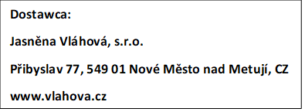

RB 3390 MANUAL (EN)

Technical Data and Features
MAIN:
Perpetual Calendar Up to Year 2099
Time in optional 12/24 hour format.
Automatic calibration of network time service
Daily Alarm with snooze function (3 alarms)
Indoor & outdoor humidity measurable range: 1%RH to 99%RH
temperature measurement ranges::
— Indoor:-10°C to 50°C or (14°F to 122°F)
—Outdoor:-40°C to 70°C or (-40°F to 158°F)
— Temperature alternatively in °C or °F.
Maximum / Minimum indoor temperature and humidity record and query
Wireless remote monitoring of swimming pool temperature, up to 3 channels of data can be connected
The future weather forecast and temperature report function, weather forecast information provided by the network
Connects directly to wifi network, connect to Tuya Smart System
Power Supply:
Battery: 2 x LR06, 1.5 V (size AA)
Equipment power input: DC 5V more than 1A (Power cord or power adapter)

Wireless Outdoor Sensor:
— 3 Channels selectable
— Data transmission frequency: 433 MHz
— Wireless range: max. 60 m (open area)
— Batteries: 2 x LR03, 1.5 V (size AAA)

MAIN Appearance:

Part A-Positive LCD
A1: Time | A2: Indoor temperature
A3: Week for today | A4: Indoor humidity
A5: Remote wireless channel | A6: Outdoor temperature
A7: Calendar | A8: Outdoor humidity
A9: Predicted maximum temperature today and in the next 1-4 days | A10: Predicted minimum temperature today and in the next 1-4 days
A11: Weather forecast for today and the next 1-4 days | A12: UV index forecast today and in the next 1-4 days
: WIFI signal strength indicator | : battery level icon
: Wireless receiving icon | :Daylight saving time icon
MAX: Display the maximum indoor temperature and humidity record icon | MIN: Display the minimum indoor temperature and humidity record icon
: Temperature upper limit alert icon | : Temperature lower limit alert icon
:Indoor comfort level: dry icon | :Indoor comfort level: comfortable icon
:Indoor comfort level: wet icon | : time alarm icon

Part B – Back button and power
B1: “” touch key | B2: “” button
B3: “” button | B4: “” button
B5: “” button | B6: “” button
B7: Hanging hole | B8: Support frame
B9: Battery compartment | B10: USB charging socket
B11: DC-POWER input jack

Part C –Wireless Outdoor Sensor:
C1: LCD display – Temperature | C2: LCD display – Humidity
C3: Transmit signal LED | C4: “°C/°F” button
C5: “TX” button | C6: Channel selector switch
C7: Battery compartment

Setup Preparation
Items you will need to setup your weather station (not included):
Fresh Batteries:
2 (two) AA alkaline or lithium batteries (1.5V) for the weather station.
2 (two) AA alkaline or lithium batteries (1.5V) for the Wireless Outdoor Sensor.

For best results:
• Remove weather station and sensors from the package and place together on a table or bench, within easy reach.
• Place batteries within reach of setup location.
• Keep sensors and weather station 0.15-0.3 meter or 5-10 feet for at least 15 minutes after installing batteries, to allow the sensors and station to connect repeatedly.

Download Tuya Smart App:
APP ICON
According to the mobile phone brand, search for graffiti through the IOS APP Store or Android Google Play, find the APP with the icon below, and download the APP. At the same time, register an account, open the APP, log in to the account, and at the same time log in to the hotspot that the weather station needs to connect to, as a preparation for device pairing.
Quick Setup
1. Insert 2 AA batteries into the Wireless Outdoor Sensor, and set the channel to confirm the sensor, push the selection through the position of C6
2. Then plug the power cord into the weather station
3. Pair the weather station with WIFI and server information according to the APP prompts, see WIFI pairing instructions for details.
4. Configure basic settings, set time/date format and units, etc.
5. Insert 2 AA batteries into the weather station (when the power adapter is unexpectedly powered off, the settings will not be lost)
6. Move the remote sensor to outdoor or other location after 5 minutes

WIFI pairing
After the weather station is started, it will automatically enter the pairing mode, and the WIFI icon “” will flash.
Open the tuya APP, click the “” icon in the upper right corner of the screen, and select Add Device，The APP interface is converted to add devices, and the window for discovering devices will automatically pop up, click Add，After converting the interface, click “” according to the prompts
Then follow the APP prompts, step 4: set the WIFI name and password, step 5: pairing process, wait for the screen to change to step 6, click Finish, switch to the main interface of step 7, indicating that the pairing is complete.
Step1 step2 step3 step4 step5 step6 step7
Note: The paired WIFI hotspot must be 2.4GHz, this product only supports 2.4GHz wireless network
If the product does not automatically enter the pairing mode when powered on for the first time, you can press and hold the “” button for more than 3 seconds to enter the pairing mode manually, and the “” in the WIFI signal icon “” will flash.
After the pairing is completed, the weather station will automatically connect to the WLAN, automatically update the network time, and start searching for signals from remote wireless sensors. The “” icon blinks for about 3 minutes. At this time, if the outdoor wireless sensor is working normally, the host will start to search for the signal of the remote wireless sensor in about 1-2 minutes. When a signal is received indoors, the outdoor temperature and humidity will be displayed on the display of the main unit.

Outdoor sensor transmission:
The main unit can connect up to 3 channel wireless sensor registration, the use of multiple wireless sensor, the wireless sensor channel cannot choose the same channel at the same time (a total of 1, 2, 3 channel can choose)
Press the “” button can switch the display of different channels of outdoor temperature | humidity
If the main unit cannot receive the transmission from the outdoor sensor (“- -” is displayed on the LCD), press and hold the “” button for 3 seconds to receive the transmission manually. The outdoor temperature will show the RF antenna icon flashing, and the base station will re-receive the wireless signal from the outdoor sensor.
Note: when the wireless sensor set up different channels, the base station OUT also want to switch to the same channel. When there is no wireless sensor signal transmission on the channel, “--”will be displayed in the channel of the base station. Please note that the channel of the sensor and the weather station should be consistent.

Time and unit settings
Press and hold the “” button for 3 seconds to enter the time setting mode.
Press the “” or “” button to adjust the value. Hold the “” or “” button to adjust quickly.
Press the “” button to confirm and move to the next item.
Note: After 20 seconds without pressing any button to exit the settings.

Settings order:
Note: After the product is connected to WIFI, there is no need to set the time, the time will be automatically timed by the network, and you only need to set the format that needs to be displayed.

Note: In the set time, the number of minutes of the change, automatically from the zero second forward

1. Temperature unit: °C | °F
2. Calendar display format: Month/Date | Date/Month
3. Year
4. Month
5. Date
6. Hour format: 24Hr | 12Hr
7. Hour
8. minutes
Note: The temperature unit can be set through the APP, as shown in the legend below, Click “Unit Conversion” in the main interface, jump to the second interface, click the temperature unit menu, jump to the third interface, click to select the unit to be set, and then click "Confirm" to complete the setting
Main interface second interface third interface
Setting the daily alarms:
There are three sets of daily alarm clocks, and there are two setting methods. Use the button operation of the weather station to set or click the alarm clock setting item in the Tuya APP interface to set.

Button operation of weather station
Short press the “” button to switch the time interface displayed in AL1 | AL2 | AL3. In these three interfaces, short press the “” button to turn on or off the corresponding alarm function
In these three ALARM interfaces, press and hold the “” button for more than 3 seconds to enter the setting mode of the corresponding alarm time
Press the “” or “” button to adjust the value. Hold the “” or “” button to adjust quickly.
Press the “” button to confirm and move to the next item.
Note: After 20 seconds without pressing any button to exit the settings.

Settings order:
1. Hours of alarm time
2. Minutes of the alarm time
3. Week repeat of the alarm

Note: There are 7 kinds of weekly repetitions of the alarm clock, Monday (MO), Tuesday (TU), Wednesday (WE), Thursday (TH), Friday (FR), Saturday (SA) and Sunday (SU), the weather station button operation can be set There are three options: Monday to Friday, Saturday to Sunday and Monday to Sunday

APP setting alarm
According to the picture, switch to the main panel, click "ALARM SET" in the panel, jump to the second interface, click the slider to turn on and off the alarm clock, click the three ALARM columns, jump to the third interface, you can make an alarm Repeat the setting of time and week, click "Confirm" to complete the setting after the setting is completed. All three alarms need to be independently clicked to set

Main interface second interface third interface
Note: Weekly repetition in the APP can be set independently for each day
Note: The alarm will sound for 2 minutes if you do not deactivate it by pressing any button. In this case the alarm will be repeated automatically after 24 hours.
Note: Rising alarm sound (crescendo, duration: 2 minutes) changes the volume 4 times whilst the alarm signal is heard.

Switching off the alarm signal
The alarm sound when the trigger, press any buttons except the “” touch button or touch and hold the “” button for more than 3 seconds to stop the alarm signal.

Snooze function:
When the time is up to the alarm, touch and release the “” touch button, the alarm signal stops, and enter the snooze timing mode. At the end of the snooze timer, it will ring again (can repeat snooze)
In snooze timing mode, press any buttons except the “” touch button or touch hold down the “” touch button for more than 3 seconds to exit the snooze mode
Note: The snooze time is five minutes

Maximum/Minimum Indoor Temperature/ Humidity
To toggle indoor/outdoor maximum, minimum temperature and humidity data, press the “” button:
Once to show the maximum indoor temperature and humidity values.
Twice to sow the minimum indoor temperature and humidity values.
Three times to return to the current indoor temperature and humidity levels.
To reset the maximum and minimum indoor temperature and humidity a, press and hold down the “” button about 2 seconds. This will reset all minimum and maximum data recorded to the current displayed values, contains outdoor temperature records.
F.Y.I.:
If the temperature reading is below ranges, the LL.L will be displayed. If the temperature reading is above ranges, the HH.H will be displayed.

The recording curve of temperature and humidity in the APP
TThrough the APP, you can view the historical changes of temperature|humidity of the weather station, display it with a curve graph, click the "" icon on the main interface to enter, you can view the daily|monthly change curve graph
Main interface daily graph monthly graph conversion channel
Temperature allert function control
There are two ways to set the temperature alarm. Use the weather station button to operate the settings or click the alarm setting item in the Tuya APP interface to set.

Button operation of weather station
Short press the “” button to turn on or off the temperature alarm function. When the temperature alarm is turned on, the icon “” of the temperature upper and lower limit alarms is displayed
Press and hold the “” button for 3 seconds to enter the temperature alert setting mode.
Press and release the “” or “” button to adjust the value. Hold the “” or “” button to adjust quickly.
Press and release the “” button to confirm and move to the next item.
Note: Note: After 20 seconds without pressing any button to exit the settings.
Note: Set Outdoor Temperature | Humidity alert, press and release the “” button to switch to other channels. (A total of 3 channels: ||)
Settings order:
1. Indoor temperature upper limit alert value
2. Indoor temperature lower limit alert value
3. Outdoor temperature upper limit alert value
4. Outdoor temperature lower limit alert value
APP setting temperature alert
According to the picture, switch to the main panel, click "temperature alert" in the panel, jump to the second interface, click the corresponding temperature alarm menu of different channels to jump to the third interface. In the third interface, click the slider to turn on or off the corresponding alarm function, and set the upper and lower limits of the alarm by sliding the temperature value. After the setting is completed, click "Confirm" to complete the setting
Main interface second interface third interface
Temperature alert trigger
When the actual detection value exceeds the arming warning value, the weather station will first issue an alarm for 10 seconds, and then issue an alarm sound every 1 minute for 5 times. During this process, press any key to stop the alarm sound

LOW BATTERY:
If the battery icon “” appears in the “” column, please change the battery of the base station in time.
If the battery icon “” appears in the “” column, please confirm the channel of the battery prompt and change the remote sensor battery of the channel timely

Background lighting
When the power supply of the product is inserted into the power supply adapter, the battery will automatically disconnect the power supply, and the backlight will always be bright. Short press the “” button to adjust the brightness of the backlight, you can adjust the 4 state: 3 different brightness backlight and close the backlight. When the backlight brightness is not at the maximum brightness, press the “” button. Backlight turns to maximum brightness of 15 seconds.
If the product is powered by batteries, Touch the “” location button. Backlight lit 15 seconds.
Explanation of network weather forecast
After the weather station is connected to the WIFI hotspot, the weather station automatically downloads the weather forecast for the current day and the next four days from the network, the highest | lowest temperature and UV index forecast.
The weather station automatically uploads the temperature|humidity data detected in the station from the weather station to the server, and the APP can automatically download the data from the server through the network.
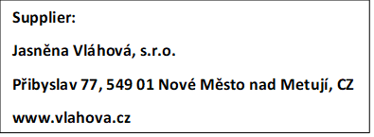
Weather station icons that can be displayed:
sunny | partly cloudy | Cloudy | thunder | thunder shower | Thunderstorms
light rain | moderate rain | heavy rain | Rainstorm  (icon flashes) | showers | strong shower
snow | Medium snow | heavy snow | Blizzard  (icon flashes) | small snow showers | snow showers
sleet | fog | haze | Sand blowing | Sandstorm  (icon flashes)
RB3390 Gebrauchsanweisung
Technische Daten und Eigenschaften
Haupt:
Kalender bis 2099
12- oder 24-Stunden-Zeitanzeigeformat.
Automatische Zeiteinstellung
Tageswecker mit Schlummerfunktion (3 Wecker)
Messbarer Feuchtigkeitsbereich im Innen- und Außenbereich: 1 % relative Luftfeuchtigkeit bis 99 % relative Luftfeuchtigkeit
Temperatur-Messbereiche:
— innen:-10°C až 50°C (14°F to 122°F)
—draußen:-40°C až 70°C (-40°F to 158°F)
— Anzeige der Temperatur in °C oder °F.
Erfassung von maximaler/minimaler Raumtemperatur und Luftfeuchtigkeit
Drahtlose Fernüberwachung der Pooltemperatur, bis zu 3 Datenkanäle anschließbar
Wettervorhersagefunktion und Temperaturberichtsfunktion, vom Netzwerk bereitgestellte Wettervorhersageinformationen
Verbindet sich direkt mit dem WLAN-Netzwerk, verbindet sich mit dem Tuya Smart-System
Energiequelle
Batterie: 2 x LR06, 1,5 V (AA-Größe)
Stromversorgung des Geräts: DC 5V mehr als 1A (Netzkabel oder Netzteil)

Drahtloser Außensensor:
— 3 wählbare Kanäle
— Datenübertragungsfrequenz: 433 MHz
— Funkreichweite: max. 60 m (offenes Gelände)
— Batterie: 2 x LR03, 1,5 V (AAA-Größe)

Aussehen der Haupteinheit:

Teil A- LCD
A1: Zeit | A2: Innentemperatur
A3: Woche | A4: Luftfeuchtigkeit in Innenräumen
A5: Drahtloser Sensor - Kanal | A6: Außentemperatur
A7: Kalender | A8: Luftfeuchtigkeit im Freien
A9: Geschätzte Höchsttemperatur heute und in den nächsten 14 Tagen | A10: Erwartete Tiefsttemperatur heute und in den nächsten 14 Tagen
A11: Wettervorhersage für heute und die nächsten 14 Tage | A12: UV-Index-Prognose heute und in den nächsten 14 Tagen
: Anzeige der WIFI-Signalstärke | : Symbol für den Batteriestatus
: Symbol für den drahtlosen Empfang | :Sommerzeit-Symbol
MAX: Maximale Innentemperatur und Luftfeuchtigkeit | MIN: Minimale Innentemperatur und Luftfeuchtigkeit
: Warnsymbol für die obere Temperaturgrenze | : Warnsymbol für die untere Temperaturgrenze
:Komfort im Innenraum: trocken | :Komfort im Innenraum: angenehm
:Komfort im Innenraum: Luftfeuchtigkeit | : Wecker-Symbol

Teil B – Rückseite und Laden
B1: “” Touch-Taste | B2: “” Taste
B3: “” Taste | B4: “” Taste
B5: “” Taste | B6: “” Taste
B7: Loch zum Aufhängen | B8: Sockel
B9: Batteriefach | B10: USB-Ladebuchse
B11: DC-Eingangsanschluss

Teil C – Drahtloser Außensensor:
C1: LCD-Anzeige – Temperatur | C2: LCD-Display – Luftfeuchtigkeit
C3: LED-Anzeige für die Signalübertragung | C4: Taste "°C/°F"
C5: “TX” Taste | C6: Kanalumschalter
C7: Batteriefach

Vorebereitung
Gegenstände, die Sie zum Einrichten einer Wetterstation benötigen (nicht im Lieferumfang enthalten):
Batterie:
2 (zwei) AA-Alkali- oder Lithiumbatterien (1,5 V) für die Wetterstation.
2 (zwei) AA (1,5 V) Alkaline- oder Lithiumbatterien für den drahtlosen Außensensor.

Für beste Ergebnisse:
• Nehmen Sie die Wetterstation und die Sensoren aus der Verpackung und legen Sie sie zusammen auf einen Tisch oder eine Bank in Reichweite.
• Platzieren Sie die Batterien in Reichweite des Einstellortes.
• Halten Sie Sensoren und Wetterstation nach dem Einlegen der Batterien mindestens 15 Minuten lang 0,15-0,3 Meter oder 5-10 Fuß entfernt, damit die Sensoren und Station wieder verbunden werden können.

Laden Sie die Tuya Smart App herunter:
App-Symbol
Suchen Sie nach Handymarke über den IOS APP Store oder Android Google Play nach der App, finden Sie die App, um sie herunterzuladen. Registrieren Sie gleichzeitig ein Konto, öffnen Sie die App, melden Sie sich bei Ihrem Konto an und melden Sie sich gleichzeitig bei dem Hotspot an, mit dem die Wetterstation eine Verbindung herstellen muss, um das Koppeln von Geräten vorzubereiten.
Inbetriebnahme
1. Legen Sie 2 AA-Batterien in den Funk-Außensensor ein und stellen Sie den Sensorbestätigungskanal ein, drücken Sie die Auswahl über Position C6
2. Stecken Sie dann das Ladekabel in die Wetterstation
3. Koppeln Sie die Wetterstation mit WIFI- und Serverinformationen gemäß den APP-Anweisungen, siehe WIFI-Pairing-Anweisungen für Details.
4. Konfigurieren Sie die Grundeinstellungen, stellen Sie Uhrzeit/Datum und das Einheitenformat ein usw.
5. Legen Sie 2 AA-Batterien in die Wetterstation ein (wenn das Netzteil unerwartet ausgeschaltet wird, geht die Einstellung nicht verloren)
6. Bringen Sie den Fernbedienungssensor nach 5 Minuten an einen Ort im Freien oder an einen anderen Ort

WIFI-Kopplung
Wenn die Wetterstation startet, wechselt sie automatisch in den Pairing-Modus und das WLAN-Symbol blinkt.
Öffnen Sie die tuya APP, klicken Sie auf das Symbol in der oberen rechten Ecke des Bildschirms und wählen Sie Gerät hinzufügen. Das Fenster zur Geräteerkennung wird automatisch angezeigt, klicken Sie auf Hinzufügen, Klicken Sie danach auf und befolgen Sie die Anweisungen
Befolgen Sie dann die Anweisungen der APP, Schritt 4: Legen Sie den WLAN-Namen und das Passwort fest, Schritt 5: Pairing-Vorgang, warten Sie, bis sich der Bildschirm zu Schritt 6 ändert, tippen Sie auf die Schaltfläche Fertig stellen.
Krok 1-7
Hinweis: Der gekoppelte WLAN-Hotspot muss 2,4 GHz haben, dieses Produkt unterstützt nur ein 2,4-GHz-Netzwerk
Wenn das Gerät beim ersten Einschalten nicht automatisch in den Pairing-Modus wechselt, können Sie die Taste länger als 3 Sekunden gedrückt halten, um manuell in den Pairing-Modus zu wechseln. Das WLAN-Symbol beginnt auf dem Display zu blinken.
Nach Abschluss der Kopplung verbindet sich die Wetterstation automatisch mit dem WLAN, aktualisiert automatisch die Netzwerkzeit und beginnt mit der Suche nach Signalen von entfernten Funksensoren. Das Symbol blinkt ca. 3 Minuten lang. Wenn der drahtlose Außensensor zu diesem Zeitpunkt normal funktioniert, beginnt die Wetterstation in etwa 1-2 Minuten mit der Suche nach dem Signal des drahtlosen Remote-Sensors. Wenn das Signal in Innenräumen empfangen wird, werden die Außentemperatur und die Luftfeuchtigkeit auf dem Display des Hauptgeräts angezeigt.

Übertragung der Information von Außensensor:
Das Hauptgerät kann sich bis zu 3 drahtlosen Kanälen verbinden, es können mehrere drahtlose Sensoren verwendet werden, 2 Sensoren können nicht gleichzeitig denselben Kanal verwenden.
Drücken Sie die Taste , um die Anzeige verschiedener Außentemperaturkanäle umzuschalten | Feuchtigkeit
Wenn das Hauptgerät keine Übertragung vom Außensensor empfangen kann ("-" wird auf dem LCD angezeigt), halten Sie die Taste 3 Sekunden lang gedrückt, um die Übertragung manuell zu empfangen. Auf dem Display wird ein blinkendes Antennensymbol angezeigt, und das Hauptgerät empfängt das drahtlose Signal vom Außensensor erneut.
Notiz: Wenn der drahtlose Sensor auf einen anderen Kanal wechselt, möchte das Hauptgerät ebenfalls auf denselben Kanal umschalten. Wenn auf dem Kanal kein drahtloses Sensorsignal übertragen wird, wird auf dem Kanal der Basisstation "--" angezeigt. Beachten Sie, dass der Kanal des Sensors und der Wetterstation gleich sein sollen.

Zeit- und Einheiteneinstellungen
Halten Sie die Taste 3 Sekunden lang gedrückt, um in den Zeiteinstellungsmodus zu gelangen.
Drücken Sie oder , um den Wert anzupassen. Halten Sie die Taste oder gedrückt, um die Einstellung zu beschleunigen
Drücken Sie die Taste, um die Einstellungen zu bestätigen und zum nächsten Punkt zu gelangen.
Notiz: Nach 20 Sekunden ohne Drücken einer Taste beendet sich die Einstellung.

Reihenfolge der Einstellung:
Hinweis: Nachdem Sie das Produkt mit dem WLAN-Netzwerk verbunden haben, muss die Uhrzeit nicht mehr eingestellt werden. Die Uhrzeit wird automatisch vom Netzwerk eingestellt
1. Temperatur-Einheit: °C | °F
2. Kalender-Anzeigeformat: Monat / Datum | Datum/Monat
3. Jahr
4. Monat
5. Datum
6. Zeitanzeigeformat: 24 Stunden | 12 Stunden
7. Stunde
8. Minuten
Hinweis: Die Temperatureinheit kann per APP wie unten gezeigt eingestellt werden. Klicken Sie in der Hauptschnittstelle auf „Unit conversion“, springen Sie zur zweiten Schnittstelle, klicken Sie auf das Menü Temperatureinheit, springen Sie zur dritten Schnittstelle und klicken Sie, um die gewünschte Einheit auszuwählen Klicken Sie dann auf „confirm“, um die Einstellung abzuschließen
Tägliche Wecker einstellen:
Es gibt drei Setz täglicher Wecker und zwei Einstellungsmethoden. Stellen Sie die Einstellung entweder direkt an der Wetterstation ein oder klicken Sie auf das Wecker-Einstellungselement in der Tuya-APP-Schnittstelle.

Einstellung über die Tasten der Wetterstation
Drücken Sie kurz die Taste , um zwischen den Wecker 1, 2, 3 zu wechseln. Drücken Sie in diesen drei Schnittstellen kurz die Taste , um den entsprechenden Wecker ein- oder auszuschalten.
Halten Sie in diesen drei Schnittstellen die Taste länger als 3 Sekunden gedrückt, um in den Zeiteinstellungsmodus des entsprechenden Alarms zu gelangen.
Drücken Sie oder , um den Wert anzupassen. Halten Sie die Taste oder gedrückt, um die Einstellung zu beschleunigen
Drücken Sie die Taste, um die Einstellungen zu bestätigen und zum nächsten Punkt zu gelangen.
Notiz: Nach 20 Sekunden ohne Drücken einer Taste beendet sich die Einstellung.
.

Reihenfolge der Einstellungen:
1. Stunden des Weckers
2. Minuten des Weckers
3. Weckerwiederholung

Notiz: Es gibt 7 Arten von wöchentlichen Weckerwiederholungen, Montag (MO), Dienstag (TU), Mittwoch (WE), Donnerstag (TH), Freitag (FR), Samstag (SA) und Sonntag (SU). Es gibt drei Optionen: Montag bis Freitag, Samstag bis Sonntag und Montag bis Sonntag

Einstellung des Weckers über die App
Wechseln Sie entsprechend dem Bild zum Hauptfenster, klicken Sie im Feld auf „Alarm set“, springen Sie zur zweiten Schnittstelle, klicken Sie auf den Schieberegler, um den Wecker ein- und auszuschalten, klicken Sie auf die drei Spalten von Wecker und springen Sie zur dritten Schnittstelle Hier können Sie den Wecker einstellen. Einstellungen für Weckzeit und -tag vornehmen. Klicken Sie auf „confirm“, um die Einstellung abzuschließen. Alle drei Wecker müssen separat eingestellt werden.

Notiz: Die wöchentliche Wiederholung in der App kann für jeden Tag unabhängig eingestellt werden
Notiz: Der Wecker klingelt 2 Minuten lang, es sei denn, Sie deaktivieren ihn durch Drücken einer beliebigen Taste. In diesem Fall wiederholt sich der Alarm automatisch nach 24 Stunden.
Notiz: Die zunehmende Lautstärke des Weckers (Crescendo, Dauer: 2 Minuten) ändert die Lautstärke 4 Mal, während der Wecker klingelt.

Wecker ausschalten
Wenn der Wecker klingelt, drücken Sie eine beliebige Taste außer oder halten Sie die Taste mindestens 3 Sekunden lang gedrückt, um den Wecker auszuschalten.

Schlummerfunktion:
Wenn der Wecker lautet, drücken Sie die Taste, das Klingeln des Weckers hört auf und Sie wechseln in den Schlummermodus.
Schalten Sie die Schlummerfunktion aus, indem Sie eine beliebige Taste außer der Taste drücken oder die Taste länger als 3 Sekunden gedrückt halten
Notiz: Die Schlummerzeit beträgt fünf Minuten

Maximale/minimale Innentemperatur/Luftfeuchtigkeit
Um zwischen den Messwerten für maximale, minimale Temperatur und Luftfeuchtigkeit im Innen-/Außenbereich umzuschalten, drücken Sie die Taste :
Einmal, um die Maximalwerte von Innentemperatur und Luftfeuchtigkeit anzuzeigen.
Zweimal, um den Mindestwert für Innentemperatur und Luftfeuchtigkeit anzuzeigen.
Dreimal, um zur aktuellen Innentemperatur und Luftfeuchtigkeit zurückzukehren.
Um die maximale und minimale Innentemperatur und Luftfeuchtigkeit zurückzusetzen, halten Sie die Taste etwa 2 Sekunden lang gedrückt. Dadurch werden alle aufgezeichneten Minimal- und Maximaldaten auf die aktuell angezeigten Werte zurückgesetzt, die Außentemperaturaufzeichnungen enthalten.
Notiz:
Wenn der Temperaturwert unter den eingestellten Bereichen liegt, wird LL.L angezeigt. Liegt der Temperaturwert über den eingestellten Bereichen, wird das Symbol H. HH angezeigt.

Temperatur- und Feuchtigkeitsaufzeichnungskurve in der App Über die App können Sie die von der Wetterstation gemessene Temperatur-/Luftfeuchtigkeitsentwicklung im Zeitverlauf einsehen.
Temperaturwarnung
Existují dva způsoby, jak nastavit upozornění na teplotu. Přímo na meteostanici, nebo v aplikaci..

Auf der Wetterstation einstellen
Drücken Sie kurz die Taste , um die Temperaturalarmfunktion ein- oder auszuschalten. Nach dem Einschalten der Temperaturwarnung wird das Symbol angezeigt, um Sie auf die oberen und unteren Temperaturgrenzen aufmerksam zu machen
Halten Sie die Taste 3 Sekunden lang gedrückt, um in den Temperatwarnung-Einstellungsmodus zu gelangen.
Drücken Sie die Taste oder und lassen Sie sie wieder los, um den Wert anzupassen. Halten Sie die Taste oder gedrückt, um die Einstellung zu beschleunigen.
Stisknutím a uvolněním tlačítka "" potvrďte nastavení a přejděte na další položku.
Notiz: Nach 20 Sekunden ohne Drücken einer Taste beendet sich die Einstellung.
Notiz: Stellen Sie die Außentemperatur-/Feuchtigkeitswarnung ein und drücken Sie die Taste und lassen Sie sie wieder los, um zu anderen Kanälen zu wechseln. (3 Kanäle insgesamt: ||)
Reihenfolge der Einstellung:
1. Obergrenze der innerenTemperaturwarnung
2. Untergrenze der inneren Temperaturwarnung
3. Obergrenze der äußeren Temperaturwarnung
4. Untergrenze der äußeren Temperaturwarnung
In der App einstellen
Wechseln Sie entsprechend dem Bild zum Hauptfenster, klicken Sie im Bedienfeld auf „temperature alert“, springen Sie zur zweiten Schnittstelle, klicken Sie auf das entsprechende Temperaturalarmmenü der verschiedenen Kanäle und springen Sie zur dritten Schnittstelle. Klicken Sie in der dritten Benutzeroberfläche auf den Schieberegler, um die entsprechende Warnfunktion ein- oder auszuschalten, und legen Sie die obere und untere Warngrenze fest, indem Sie den Temperaturwert verschieben. Nachdem die Einstellung abgeschlossen ist, klicken Sie auf „confirm“, um die Einstellung abzuschließen
Temperaturwarnung aktivieren
Wenn der tatsächliche gemessene Wert den Aktivierungswarnwert überschreitet, gibt die Wetterstation zunächst 10 Sekunden lang einen Alarm aus und ertönt dann alle 1 Minute fünfmal den Alarm. Drücken Sie während dieses Vorgangs eine beliebige Taste, um den Alarmton zu stoppen

LEERE BATTERIE:
Wenn in der Spalte ein Batteriesymbolangezeigt wird, tauschen Sie die Batterie der Hauptstation aus.
Wenn das Batteriesymbol in der Spalte angezeigt wird, tauschen Sie die Batterie des Fernbedienungssensors aus.

Hintergrundbeleuchtung
Wenn das Netzteil des Produkts an das Netzteil angeschlossen wird, unterbricht der Akku automatisch die Stromversorgung und die Hintergrundbeleuchtung bleibt immer hell. Drücken Sie kurz die Taste „ “, um die Helligkeit der Hintergrundbeleuchtung einzustellen. Sie können 4 Zustände einstellen: 3 verschiedene Helligkeiten der Hintergrundbeleuchtung und Ausschalten der Hintergrundbeleuchtung. Wenn die Helligkeit der Hintergrundbeleuchtung nicht auf dem maximalen Niveau ist, drücken Sie die Taste „ “. Die Hintergrundbeleuchtung wechselt für 15 Sekunden auf maximale Helligkeit
Wenn das Produkt mit Batterien betrieben wird, berühren Sie die Taste . Die Hintergrundbeleuchtung wird für 15 Sekunden aktiviert

Grundlegendes zur Netzwerk-Wettervorhersage
Nach dem Verbinden der Wetterstation mit dem WLAN-Hotspot lädt die Wetterstation automatisch die Wettervorhersage für den aktuellen Tag und die nächsten vier Tage aus dem Netzwerk, die höchste / niedrigste Temperatur und die UV-Index-Vorhersage herunter.
Die Wetterstation lädt automatisch die in der Station erfassten Temperatur- und Feuchtigkeitsdaten von der Wetterstation auf den Server hoch, und die App kann automatisch Daten vom Server über das Netzwerk herunterladen.
Wetterstation-Symbole, die angezeigt werden können:
sonnig | Teilweise wolkig | bedeckt | Donner | Gewitterschauer | Sturm
Leichter Regen | Regen | Starker Regen | Regenguss  (Symbol blinkt) | Schauer | Kräftige Schauer
Schnee | Mehr Schnee | Starker Schneefall | Blizzard  (Symbol blinkt) | Kleine Schneeschauer | Schneeschauer
Schneeregen | Nebel | Dunst | Sand im Wind | Sandsturm  (Symbol blinkt)

